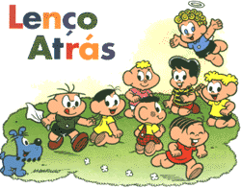

PROJETO BRINCADEIRAS TRADICIONAIS
FICHA DA BRINCADEIRA

PROJETO BRINCADEIRAS TRADICIONAIS
FICHA DA BRINCADEIRA
Títilo:Lencinho Branco

Origem:Não identificado

Regras :1-pessoa que estiver fora da roda deve segurar o lenço
2- Ela deve jogar o lenço atrás da pessoa escolhida
3- A pessoa que achar o lenço atrás dela, deve correr atrás de quem jogou o lenço
4- Todos tem que permanecer de olhos fechados cantando a musica “Lencinho Branco
Material Necessário para brincar:Objeto escolhido
Você gostaria de modificá-la? Como?Não, porque eu prefiro eka do jeito que é
Ilustração:


